Tuesday, 1st September

**Booklet (Page 27)**

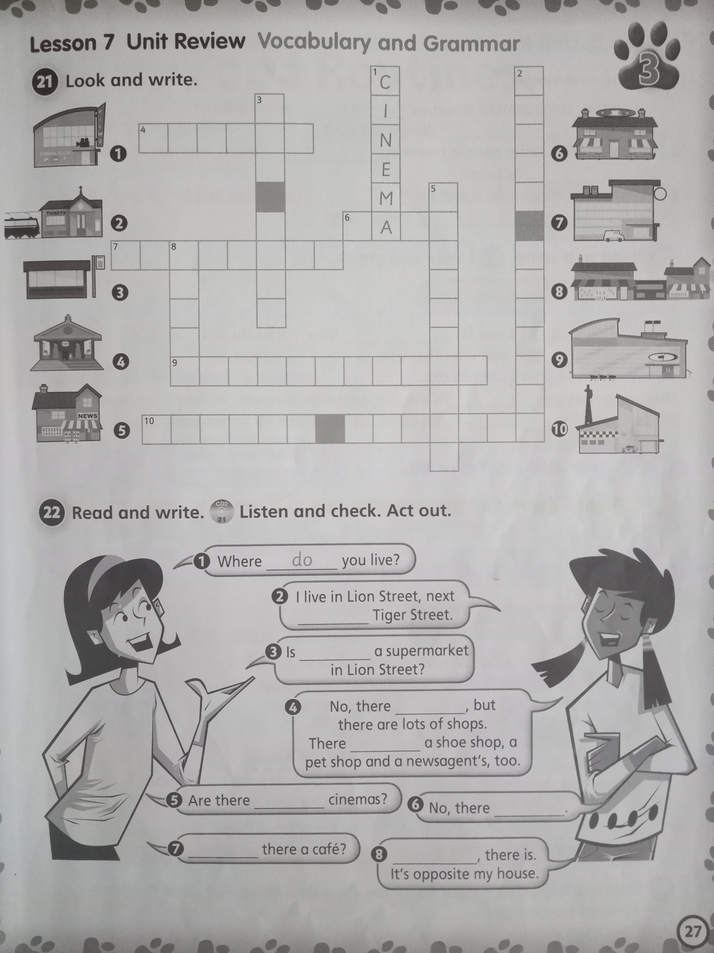

**Activity 21:**

1. CINEMA

2-

3-

4-

5-

6-

7-

8-

9-

10-

**Activity 22 (Audio 22)**

**Recuerden que completan la actividad solos y luego chequean las respuestas con el audio.**

1. DO